**第6章：有向图**

**§6.1 有向图的基本概念**

**习题6.1**

1．已知一有向图的度数列为，并已知出度数列为，求的入度数列，并求最大度，最小度，最大出度、最大入度、最小出度和最小入度。

解：

入度序列为（1，1，1，2）。

最大度是3，最小度是2，最大出度2，最小出度是1，最大入度2，最小入度是1。

2．设是简单有向图，，，。证明中存在长度大于或等于的回路。

证明：从图中任意一点v1出发，因为图中最小出度大于0，所以图中存在路（v1,v2），若v2的出度为1，则存在v2 到v1的一条边，形成长度为2的回路。若v2的出度大于1，则存在v2 到v3的一条边，对于v3而言，也分二种情况，若与v1,v2有边，则形成回路，形成长度大于等于2的回路。依次类推，设L=（v1,v2,….,vk）是图中最长的一条基本通路，由于，则vk为始点邻接的顶点一定在L上，否则能形成一条更长的路，因为存在回路，且长度大于或等于。

3．给彼得松（Petersen）图（图5.10(G1)）的边加方向，使得

（1）成为强连通图；

（2）成为单向连通图，但不是强连通图。

解：（1）从顶点1出发按方向如下：（1，5，4，3，2，7，9，6，8，10，5，4，9，6，8，3，2，1，6）可成为强连通图。

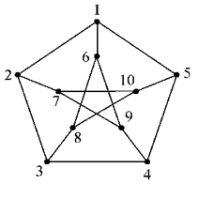

（2）从顶点1出发按方向如下（1，5，4，3，2，7，9，6，8，10，5，4，9，6，8，3，2，1），（6，1）可成为单向连通图。



4．有向图6.4是否是弱连通图？是否是单向连通图？是否是强连通图？若不是，求出它的相应的连通分图。

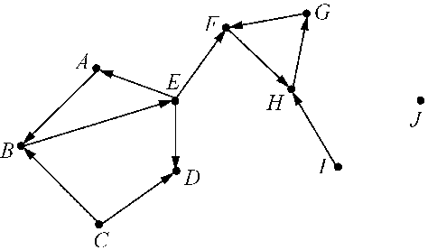 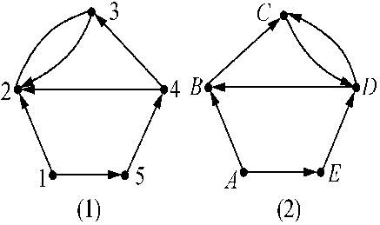

图6.4 习题4的图 图6.5 习题5的图

解：不是弱连通图。也不是单向连通图，不是强连通图。

其强连通分图是{A,B,E},{F,G,H}，{C},{D},{I},{J}

5．求图6.5中两个有向图的邻接矩阵、可达矩阵和关联矩阵。

解：图（a）的邻接矩阵为A= $\left(\begin{aligned}\begin{matrix}0 & 1 \\ 0 & 0\end{matrix} \begin{matrix}0 & 0 & 1 \\ 1 & 0 & 0\end{matrix} \\ \begin{matrix}0 & 1 & 0 \\ 0 & 1 & 1 \\ 0 & 0 & 0\end{matrix} \begin{matrix}0 & 0 \\ 0 & 0 \\ 1 & 0\end{matrix}\end{aligned}\right)$

可达矩阵B= $\left(\begin{aligned}\begin{matrix}1 & 1 \\ 0 & 1\end{matrix} \begin{matrix}1 & 1 & 1 \\ 1 & 0 & 0\end{matrix} \\ \begin{matrix}0 & 1 & 1 \\ 0 & 1 & 1 \\ 0 & 1 & 1\end{matrix} \begin{matrix}0 & 0 \\ 1 & 0 \\ 1 & 1\end{matrix}\end{aligned}\right)$

关联矩阵C= $\left(\begin{aligned}\begin{matrix}1 & 0 \\ -1 & 1\end{matrix} \begin{matrix}0 & 0 \\ -1 & -1\end{matrix} \begin{matrix}0 & 1 & 0 \\ 0 & 0 & 0\end{matrix} \\ \begin{matrix}0 & -1 \\ 0 & 0 \\ 0 & 0\end{matrix} \begin{matrix}1 & 0 \\ 0 & 1 \\ 0 & 0\end{matrix} \begin{matrix}-1 & 0 & 0 \\ 1 & 0 & -1 \\ 0 & -1 & 1\end{matrix}\end{aligned}\right)$

图（b）的邻接矩阵为A= $\left(\begin{aligned}\begin{matrix}0 & 1 \\ 0 & 0\end{matrix} \begin{matrix}0 & 0 & 1 \\ 1 & 0 & 0\end{matrix} \\ \begin{matrix}0 & 0 & 0 \\ 0 & 1 & 1 \\ 0 & 0 & 0\end{matrix} \begin{matrix}1 & 0 \\ 0 & 0 \\ 1 & 0\end{matrix}\end{aligned}\right)$

可达矩阵B= $\left(\begin{aligned}\begin{matrix}1 & 1 \\ 0 & 1\end{matrix} \begin{matrix}1 & 1 & 1 \\ 1 & 1 & 0\end{matrix} \\ \begin{matrix}0 & 1 & 1 \\ 0 & 1 & 1 \\ 0 & 1 & 1\end{matrix} \begin{matrix}0 & 0 \\ 1 & 0 \\ 1 & 1\end{matrix}\end{aligned}\right)$

关联矩阵C= $\left(\begin{aligned}\begin{matrix}1 & 0 \\ -1 & 1\end{matrix} \begin{matrix}0 & 0 \\ 0 & 0\end{matrix} \begin{matrix}0 & 1 & 0 \\ 0 & 0 & 0\end{matrix} \\ \begin{matrix}0 & -1 \\ 0 & 0 \\ 0 & 0\end{matrix} \begin{matrix}1 & -1 \\ -1 & 1 \\ 0 & 0\end{matrix} \begin{matrix}-1 & 0 & 0 \\ 1 & 0 & -1 \\ 0 & -1 & 1\end{matrix}\end{aligned}\right)$

6．考虑图6.6中的三个有向图。

（1）求它的邻接矩阵；

（2）图中从到的长度为4的通路各有几条？

（3）图中从到的长度为3的回路各有几条？

（4）图中长度为4的通路总数是多少？其中几条是回路？

（5）图中长度小于或等于4的通路总数是多少？其中几条是回路？

解：

以图（*a*）为例，

（1）其邻接矩阵A=

并计算A2=，A3=，A4=

（2）从到的长度为4的通路有2条.

（3）从到的长度为3的回路有2条.

（4）长度为4的通路总数是29，其中6条是回路.

（5）长度小于或等于4的通路总数是64，其中14条是回路。

以图（*b*）为例，

（1）其邻接矩阵A=

并计算A2=，A3=，A4=

（2）从到的长度为4的通路有2条.

（3）从到的长度为3的回路有1条.

（4）长度为4的通路总数是57，其中12条是回路.

（5）长度小于或等于4的通路总数是113，其中22条是回路。

以图（*c*）为例，

（1）其邻接矩阵A=

并计算A2=，A3=，A4=

（2）从到的长度为4的通路有10条.

（3）从到的长度为3的回路有2条.

（4）长度为4的通路总数是160，其中46条是回路.

（5）长度小于或等于4的通路总数是281，其中69条是回路。

7．求有向图6.6中三个有向图的可达矩阵，并就此判断它们是否强连通图和单向连通图，若不是，求出相应的强连通分图和单向连通分图。

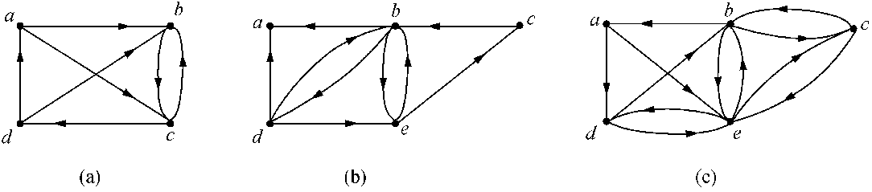

图6.6 习题6、7的图

解：

图（*a*）的可达矩阵B= $\left(\begin{aligned}\begin{matrix}1 & 1 \\ 1 & 1\end{matrix} \begin{matrix}1 & 1 \\ 1 & 1\end{matrix} \\ \begin{matrix}1 & 1 \\ 1 & 1\end{matrix} \begin{matrix}1 & 1 \\ 1 & 1\end{matrix}\end{aligned}\right)$，所以是强连通图。

图（*b*）的可达矩阵B= $\left(\begin{aligned}\begin{matrix}1 & 0 \\ 1 & 1\end{matrix} \begin{matrix}0 & 0 & 0 \\ 1 & 1 & 1\end{matrix} \\ \begin{matrix}1 & 1 \\ 1 & 1 \\ 1 & 1\end{matrix} \begin{matrix}1 & 1 & 1 \\ 1 & 1 & 1 \\ 1 & 1 & 1\end{matrix}\end{aligned}\right)$，所以是单向连通图。

图（*c*）的可达矩阵B= $\left(\begin{aligned}\begin{matrix}1 & 1 \\ 1 & 1\end{matrix} \begin{matrix}1 & 1 & 1 \\ 1 & 1 & 1\end{matrix} \\ \begin{matrix}1 & 1 \\ 1 & 1 \\ 1 & 1\end{matrix} \begin{matrix}1 & 1 & 1 \\ 1 & 1 & 1 \\ 1 & 1 & 1\end{matrix}\end{aligned}\right)$，所以是强连通图。